**PEMETAAN LOKASI WISATA, TOKO OLEH-OLEH DAN FASILITAS UMUM YANG TERDAPAT DI BANDAR LAMPUNG MENGUNAKAN SISTEM INFORMASI GEOGRAFIS BERBASIS WEB**

(Tugas Akhir)

Oleh

Muhammad Israq Dyoba 182310044

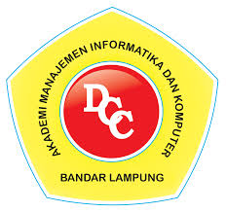

**Akademi manajemen informatika dan komputer (amik)**

**dian cipta cendikia**

**bandar lampung**

**2020**

**BAB 1**

**Pendahuluan**

**1. 1 Latar belakang :**

Kota Bandar Lampung memiliki lokasi wisata, toko oleh-oleh dan juga fasilitas umum yang menjadi salah satu upaya untuk memperkenalkan hasil kuliner dan kerajinan yang ada di Bandar Lampung. Bagi wisatawan yang mengunjungi Kota Bandar Lampung atau yang melintasi Kota Bandar Lampung, biasanya memiliki minat untuk membawa pulang sesuatu dari kota yang telah dikunjungi dimana oleh-oleh yang dimiliki Bandar Lampung terbilang cukup banyak.

Oleh-oleh tersebut terdiri dari makanan dan barang-barang yang merupakan lambang dari Kota Bandar Lampung yaitu, Keripik Pisang Khas Lampung, Kain Tenun dan masih banyak lagi makanan, pakaian dan pernak-pernik lainnya. Dikarenakan pengetahuan yang terbatas terhadap letak toko-toko tersebut, masyarakat maupun wisatawan hanya mengunjungi toko yang mereka temui ketika berada dijalan dikarenakan letaknya yang strategis, sehingga toko-toko lain maupun toko-toko baru menjadi pilihan kedua untuk dikunjungi.

Hal tersebut yang membuat wisatawan dan pengunjung lainnya mengunjungi toko-toko yang mudah ditemui atau yang direkomendasikan oleh orang-orang sekitar, sehingga keberadaan toko-toko lain tidak diketahui disamping itu banyak tempat wisata baru yang belum banyak terexpose oleh wisatawan luar bahkan masyarakat lampung itu sendiri.

Berdasarkan alasan tersebut, saya bermaksud membuat Sistem Informasi Geografis pemetaan lokasi wisata, toko oleh-oleh dan juga fasilitas umum yang ada di Bandar Lampung. Sistem Informasi Geografi (SIG) ini diharap dapat membantu masyarakat maupun wisatawan yang akan mengunjungi wisata, toko oleh-oleh dan juga fasilitas umum dapat mengetahui letak geografi serta informasi toko yang akan dikunjungi.

**1.2. Identifikasi masalah :**

pengetahuan yang terbatas mengenai letak tempat wisata, toko oleh oleh, dan fasilitas umum

**1.3. Batasan masalah :**

Pengembangan program hanya pada proses pemetaan dan pencarian data.

**1.3. Rumusan masalah :**

Bagaimana cara menghasilkan aplikasi yang membantu dinas pariwisata dalam pemetaan terkhusus di Bandar lampung.

**1.4. Tujuan penelitian :**

Untuk menghasilkan program aplikasi yang efektif dalam melakukan pemetaan dan pencarian data.

**1.5. Manfaat penelitian :**

Program aplikasi yang dikembangkan dapat mempermudah penyebaran informasi terkait pariwisata dan fasilitas umum secara efektif dengan menggunakan pemetaan dan pencarian data.

**BAB II**

**Landasan Teori**

**2. Teori Yang Mendukung**

**2.1. Sistem Informasi Geografis**

Sistem Informasi Geografis (SIG) yaitu sistem komputer yang digunakan untuk mengumpulkan, memeriksa, mengintegrasikan, dan menganalisa informasi-informasi yang berhubungan dengan permukaan bumi yang disajikan dalam benttuk peta (Wibowo dan Mukti, 2015).

Penggunaan SIG telah banyak dimanfaatkan, sebagai contoh telah digunakan untuk pemetaan bengkel sepeda motor di kota Kisaran berbasis website dengan hasil penelitian dapat mempermudah masyarakat pada kota Kisaran dalam mencari bengkel terdekat atau bengkel yang mereka cari dengan visualisasi peta dan mengarahkan ke lokasi yang dituju (Eska, 2018).

**2.2 GOOGLE Maps API**

Google Maps Application Programming Interface (API) adalah fungsi fungsi pemrograman yang disediakan oleh Google Maps agar Google Maps bisa diintegrasikan ke dalam Web atau Smartphone. Dengan penggunaan Google Maps API proses pencarian lokasi melalui peta atau dalam mengklasifikasikan wilayah akan menjadi lebih mudah dan cepat (Darwis, 2016).

**2.3. Unsur SIG**

Sesuai dengan namanya Sistem Informasi Geografis, SIG terdiri dari beberapa unsur. Dan yang menjadi unsur pertama adalah sistem. Sistem, banyank orang mendefinisikannya sehingga dalam tulisan ini tidak akan mengambil definisi-definisi dari sistem tersebut. Namun sistem diartikan sebagai berbagai hal yang saling berkaitan atau saling mempengaruhi dalam mengerjakan proses untuk satu tujuan dalam SIG. Secara umum SIG dibagi menjadi beberapa bagian diantaranya sebagai berikut:

1) Manusia ‘

Manusia adalah orang yang memiliki kedudukan pertama dalam posisi ini karena teknologi GIS memerlukan orang untuk mengatur sistem dan membangun rencana- rencana supaya teraplikasi dalam hal yang nyata terutama dalam memecahkan permasalahan-permasalahan yang ada disekitarnya. Pemakai GIS adalah teknikal khas yang medesain dan memelihara sistem dan pemakai untuk membantu meningkatkan nilai kerja - kerja yang mereka lakukan sehari-hari.

2) Komputer

Komputer adalah merupakan alat elektronik yang digunakan oleh manusia setiap harinya. Dan SIG tentu saja merupakan bagian di dalam komputer. Awal dari munculnya SIG oleh Roger Tomlinson yang disebut “bapak SIG” seorang ahli pemetaan dari kanada, dia menciptakan prinsip-prinsip SIG tidak dengan menggunakan komputer, namun dia hanya mengumpulkan berbagai data (peta-peta manual) yang begitu banyak bisa ditampilkan, dianalisis, dan dibuat seefisien mungkin. Namun kemudian ESRI sebuah perusahaan dari Amerika pembuat program komputer untuk riset lingkungan dengan presidennya yang inovatif Jack Dangermond berhasil menciptakan program-program computer untuk SIG yang menunjukan bahwa SIG banyak manfaatnya dalam kehidupan manusia, dengan produk inovatifnya arcinfo, arcview, dan sekarang arcGIS yang sudah menyebar keseluruh dunia bahkan ke latin. Hal tersebut mendorong pihak lain untuk memunculkan produk-produk lain seperti Er Mapper, Erdas, dll. Namun komputer ini pulalah yang sedikit menghambat pemahaman orang-orang tentang SIG dan gunanya dalam kehidupan. Karena dilihat dengan menggunakan teknologi yang tinggi serta dengan prorgram yang mahal hingga ribuan dollar membuat orang sulit untuk menggunakannya. Padahal prinsip-prinsip SIG tidak sesulit yang dibayangkan.

3) Pengetahuan

Pengetahuan merupakan hal yang diperlukan didalam kehidupan manusia, sehingga hal ini dapat membentuk pengetahuan, cara pandang, pengalaman dan tentu saja kehidupannya secara luas. Sehingga hal tersebut mendorang manusia secara alamia mempunyai rasa ingin tahu dan tidak pernah puas, untuk bisa memecahkan persoalan yang ada secara tepat dan akurat. Dan dari pengetahuan inilah banyak lahir ilmu-ilmu pengetahuan sekarang. Hal ini pulalah yang mempengaruhi bentuk proses SIG yang berjalan sesuai dengan tujuan yang diinginkan. Seperti lahirnya metode-metode (cara), program-program komputer yang disebutkan pada point b, dan alat-alat yang diperlukan.

Unsur kedua SIG adalah informasi. Sesuai dengan karakter SIG, informasi disini tentu saja adalah informasi tentang bumi (geografis) dengan apa yang ada di bumi. SIG merupakan media untuk menggambarkan apa yang ada di bumi dengan segala yang ada sesuai dengan tenpat atau lokasi dia berada. Informasi inilah yang menjadi obyek kerja SIG. Informasi itu bisa tentang manusia, gejala alam, binatang, tumbuhan. Jadi peta disini tidak hanya yang sering kita lihat, gambar, sketsa, atau media apapun yang menggambarkan lokasi atau yang berhubungan sudah bisa dikatakan sebagai peta dan bisa dijadikan sebagai informasi untuk SIG. Informasi sangat dipengaruhi oleh kualitas dari sumber yang didapat. Banyak sekali sumber yang bisa dijadikan sebagai peta dan diproses dalam SIG (tidak berupa dalam peta). Pengetahuan manusia adalah sumber informasi utama untuk peta, apa yang dia ketahui tentang satu lokasi yang ada didalamnya, apa yang dia lihat dan apa yang dia dengar adalah hal utama. Maka hal itu akan digambarkan dengan peta yang bagus, jika tidak mungkin cukup dengan gambargambar asal di secarik kertas atau ditulis di tanah seperti pada diskusi-diskusi petani di lahan garapannya. Jika dia ingin menggambarkan seperti kenyataannya dia mungkin akan melakukan pengukuran sesuai dengan apa yang dia ketahui dan fahami atau dengan bantuan orang lain (misal menggunakan kompas, meteran, dbs). Peta atau pun gambar/sketsa yang telah ada sebelumnya (mungkin dibuat orang yang terdahulu atau sebelumnya) bisa juga menjadi sumber informasi untuk SIG. Zaman sekarang ini, pengumpulan informasi geografis dilakukan dengan tidak bersentuhan langsung (mendatangi langsung) lokasi atau obyeknya (remote sensing). dengan menggunakan satelit dari luar angkasa, bisa didapat informasi tentang geografi secara cepat dan aktual (terbaru) misal dengan satelit ikonos, quickbird, landsat, dll. Namun ada juga satu alat yang merupakan sumber informasi geografis yaitu GPS, suatu alat yang menggunakan satelit untuk merekam lokasi sesuatu di muka bumi lengkap dengan koordinatnya. Ini yang sekarang paling sering digunakan oleh kebanyakan orang karena menggabungkan kemampuan dua alat sekaligus yaitu kompas dan meteran. Informasi lain juga bisa bersumber dari sesuatu yang tidak digambarkan atau tidak bisa digambarkan dengan peta tetapi masih bisa digunakan. Misalkan cerita tentang pernah terjadinya suatu bencana alam di lokasi tersebut tetapi tidak jelas lokasi persis di mana (misal satu kabupaten namun tidak jelas di desa mana atau kampung mana), bisa digambarkan dengan peta wilayah (menggunakan kabupaten) yang pernah dapat bencana dan tidak (dibandingkan dengan kabupaten lain-satu level). Ini disebut atribut, contoh ini adalah angkaangka misal jumlah penduduk, jumlah tenaga kerja dari satu kabupate, kecamatan, atau desa.

Unsur ketiga adalah geografis, geografis dalam SIG berarti sifat dari informasinya yaitu mengenai obyek-obyek atau hal-hal yang ada atau terjadi atau diperkirakan terjadi di muka bumi, tepatnya disuatu lokasi entah itu wilayah yang luas atau kecil kecil, bisa rumah, kampung, desa, kota, hutan, sawah, negara, bahkan dunia, tergantung dari maksud. Geografis atau informasi geografis bisa juga ditandai dengan data-data seperti koordinat.

Informasi geografis secara umum hanya berupa tiga obyek (untuk keperluan

peta) yaitu:

1. Titik (menerangkan lokasi atau tempat sesuatu berada atau terjadi) misal lokasi rumah yang digambarkan dengan titik di tepi jalan.

2. Garis (menerangkan obyek di muka bumi yang memanjang baik nyata maupun tidak) misal jalan, sungai, dan yang tidak nyata seperti batas administrasi.

3. Area disebut juga polygon (menerangkan obyek yang berupa luasan dan mempunyai batas seperti pulau, kabupaten, desa, sawah, hutan, dsb)

Ketiga hal tersebut kemudian dalam peta juga dibedakan dengan warna

warna agar lebih memberi makna dan ketegasan sehingga terbentuklah informasi pola ruang (spasial) yaitu ruang muka bumi.(Glady Sukma Perdana, 2017:26-30)

**2.4 Penelitian Terdahulu**

“Implementasi Data Mining Berbasis Georeferensi Untuk Informasi Kuliner Di Bandar Lampung”. Hal ini disebabkan belum adanya pemanfaatan tehnologi informasi berbasis sistem informasi geografis untuk memberikan informasi kuliner yang strategis, murah, nyaman dengan suasana yang menyenangkan kepada wisatawan. Sistem Informasi Geografi yang digunakan adalah hasil data klustering yang meliputi jenis makanan, harga dan jumlah kursi. Penelitian ini mengambil 13 kecamatan yang ada di Bandar Lampung(Susianto, D., & Verawati, V. 2018).

Sugeng Santoso 2019, Pandu Lokasi Wisata Kota Tangerang Dengan Sistem Informasi Geografis Berbasis Web, Dengan merancang sebuah sistem yang terkomputerisasi dapat memudahkan pengguna atau wisatawan untuk mencari objek wisata dengan tepat dan Untuk mempromosikan wisata kota Tangerang. Sugeng Santoso, Ilamsyah, Rio Abilaji, Jurusan Teknik Informatika STMIK Raharja.

Penelitian yang dilakukan oleh Eska (2018) dengan judul : Geographic Information System Pemetaan Bengkel Sepeda Motor di kota Kisaran Berbasis Web. Penelitian ini membahas tentang permasalahan sulitnya pencarian lokasi bengkel di kota Kisaran yang menyebabkan pengguna layanan jasa bengkel sepeda motor untuk mengetahui bengkel terdekat dan sesuai kebutuhan dan tidak adanya petunjuk arah yang jelas mengenai lokasi bengkel yang dapat menyulitkan pengguna dalam menemukan bengkel yang dicari. Hasil dari penelitian ini adalah berupa aplikasi SIG berbasis web yang dapat mempermudah para pengguna jasa bengkel sepeda motor dalam menemukan bengkel yang dicari.

**2.5 Kerangka Berpikir**

untuk merancang **Pemetaan memiliki lokasi wisata, toko oleh-oleh dan fasilitas umum yang terdapat di Bandar Lampung mengunakan SISTEM INFORMASI GEOGRAFIS Berbasis WEB** dapat di wujudkan secara konsep untuk mengdalam diagram berikut ini:

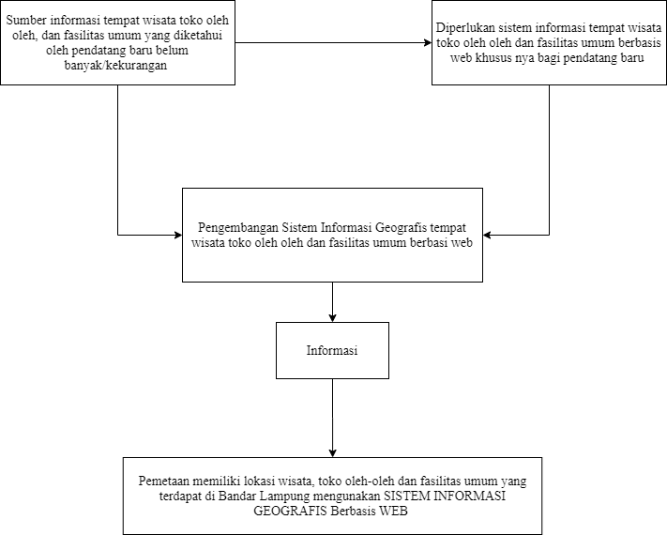

Gambar 1. Kerangka Berpikir

**BAB III**

**Metodelogi Penelitian**

**3.1 Teknik Pengumpulan Data**

Pada bagian ini menjelaskan cara yang digunakan penulis dalam pengumpulan data diataranya adalah:

1. Kuesioner

Kuesioner atau angket adalah teknik pengumpulan data dengan cara mengajukan pertanyaan yang terkait guna untuk mendapatkan jawaban dari responden, Penyebaran Kuesioner akan dilakukan secara online.

1. Studi pustaka

Studi Pustaka adalah teknik pengumpulan data yang terkait dari buku,jurnal terkait, dan juga internet. Yang berguna untuk membantu pencarian data yang terkait dengan topik penelitian yang sedang dibahas.

**3.2 Metode Pengembangan Sistem**

Dalam studi kasus ini penulis menggunakan metode pengembangan sistem **XP**

**(Extreme Program).** Penulis akan menjabarkan mengapa digunakannya sistem **XP** pada studi kasus ini.

Dikutip dari ***Agilea Alliance*** ada 5 nilai yang terdapat pada XP yaitu

1. Communication

*Software development is inherently a team sport that relies on communication to transfer knowledge from one team member to everyone else on the team. XP stresses the importance of the appropriate kind of communication – face to face discussion with the aid of a white board or other drawing mechanism.*

1. Simplicity

*Simplicity means “what is the simplest thing that will work?” The purpose of this is to avoid waste and do only absolutely necessary things such as keep the design of the system as simple as possible so that it is easier to maintain, support, and revise. Simplicity also means address only the requirements that you know about; don’t try to predict the future.*

1. Feedback

*Through constant feedback about their previous efforts, teams can identify areas for improvement and revise their practices. Feedback also supports simple design. Your team builds something, gathers feedback on your design and implementation, and then adjust your product going forward.*

1. Courage

*Kent Beck defined courage as “effective action in the face of fear” (Extreme Programming Explained P. 20). This definition shows a preference for action based on other principles so that the results aren’t harmful to the team. You need courage to raise organizational issues that reduce your team’s effectiveness. You need courage to stop doing something that doesn’t work and try something else. You need courage to accept and act on feedback, even when it’s difficult to accept.*

1. Respect

*The members of your team need to respect each other in order to communicate with each other, provide and accept feedback that honors your relationship, and to work together to identify simple designs and solutions.*

Dari 5 point diatas disimpulkan bahwa metode **Extreme Program** sangat efektif penggunaan nya dalam studi kasus ini. Seperti pada poin B. Simplicity; disitu dijelaskan bahwa metode **Extreme Program**  memiliki tujuan untuk membuat program sesederhana mungkin, guna untuk memberikan kemudahan dalam memelihara sistem di kemudian harinya. Selain itu pada poin C. Feedback; dijelaskan bahwa dengan ada nya masukan yang konstan mengenai pengerjaan program team dapat mengidentifkasi area pada sistem guna untuk mengimprovisasi sistem kedepannya.

**3.3 Perancangan Sistem**

**A. Usecase Diagram**

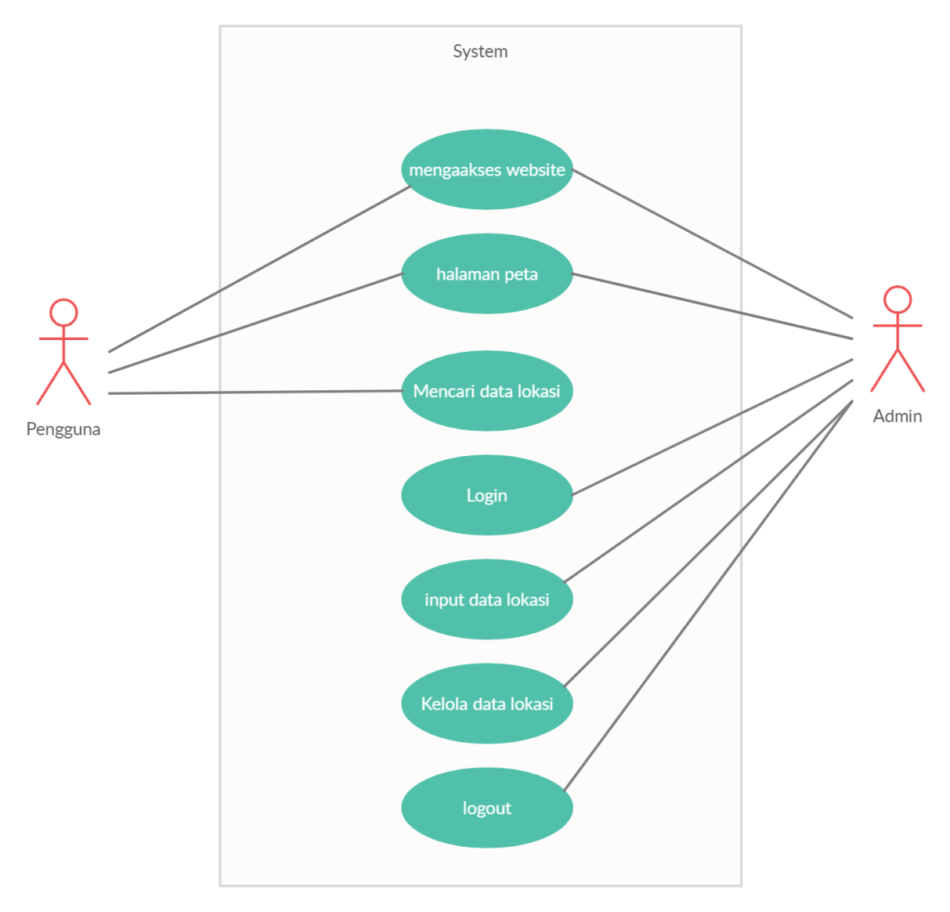

Gambar 2. Usecase Diagram

**B. Class Diagaram**

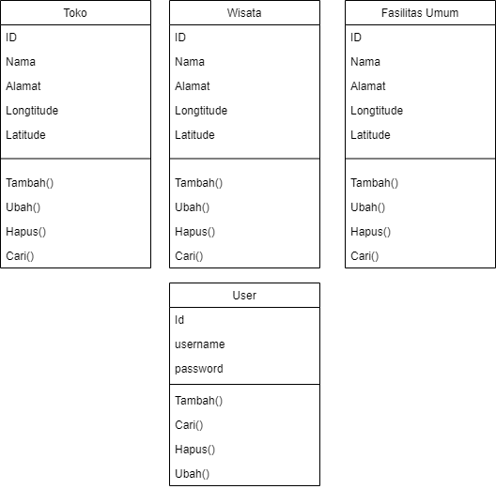

Gambar 3. Class Diagram

**DAFTAR PUSTAKA**

WIBOWO, K., MUKTI., Sistem Informasi Geografis (SIG) Menentukan Lokasi Pertambangan Batu Bara Di Provinsi Bengkulu Berbasis Website., 2015. Jurnal Media Infotama Vol. 11, No. 1.

ESKA, J., Geographic Information System Pemetaan Bengkel Sepeda Motor Di Kota Kisaran Berbasis Web. 2018. Vol 1 No 2. Hal 97-102.

DARWIS, D., Aplikasi Kelayakan Lahan Tanam Singkong Berdasarkan Hasil Panen Berbasis Mobile, 2016. Jurnal TEKNOINFO, Vol. 10, No.1, Hal 1-5.

GLADY SUKMA PERDANA., Sistem Informasi Geografis Tempat Olahraga Di Provinsi Daerah Istimewa Yogyakarta Berbasis Web. 2017. Hal 25-30.

SUSIANTO, D., & VERAWATI, V. (2018). Implementasi Data Mining Berbasis Georeferensi Untuk Informasi Kuliner Di Bandar Lampung. Konferensi Nasional Sistem Informasi (KNSI) 2018.

Santoso, S., Ilamsyah, I., & Abilaji, R. (2019). PANDU LOKASI WISATA KOTA TANGERANG DENGAN SISTEM INFORMASI GEOGRAFIS BERBASIS WEB. Jurnal Sistem Informasi dan Informatika, 2(1), 91-101.

<https://www.agilealliance.org/> Agile Alliance; Glossary Extreme Programming.